|  |
| --- |
| **ITU-R BT.814-3建议书**  **(12/2017)** |
| 显示器亮度和对比度设置的 规格和调试程序 |
| **BT系列**  **广播业务 (电视)** |

# 前言

无线电通信部门的职责是确保卫星业务等所有无线电通信业务合理、平等、有效、经济地使用无线电频谱，不受频率范围限制地开展研究并在此基础上通过建议书。

无线电通信部门的规则和政策职能由世界或区域无线电通信大会以及无线电通信全会在研究组的支持下履行。

# 知识产权政策（IPR）

ITU-R的IPR政策述于ITU-R第1号决议的附件1中所参引的《ITU-T/ITU-R/ISO/IEC的通用专利政策》。专利持有人用于提交专利声明和许可声明的表格可从<http://www.itu.int/ITU-R/go/patents/en>获得，在此处也可获取《ITU-T/ITU-R/ISO/IEC的通用专利政策实施指南》和ITU-R专利信息数据库。

|  |  |
| --- | --- |
| ITU-R系列建议书  （也可在线查询<http://www.itu.int/publ/R-REC/en>） | |
| **系列** | 标题 |
| **BO** | 卫星传送 |
| **BR** | 用于制作、存档和播出的录制；电视电影 |
| **BS** | 广播业务（声音） |
| **BT** | **广播业务（电视）** |
| **F** | 固定业务 |
| **M** | 移动、无线电定位、业余和相关卫星业务 |
| **P** | 无线电波传播 |
| **RA** | 射电天文 |
| **RS** | 遥感系统 |
| **S** | 卫星固定业务 |
| **SA** | 空间应用和气象 |
| **SF** | 卫星固定业务和固定业务系统间的频率共用和协调 |
| **SM** | 频谱管理 |
| **SNG** | 卫星新闻采集 |
| **TF** | 时间信号和频率标准发射 |
| **V** | 词汇和相关问题 |

|  |
| --- |
| **说明：**该ITU-R建议书的英文版本根据ITU-R第1号决议详述的程序予以批准。 |

电子出版  
2018年，日内瓦

©国际电联 2018

版权所有。未经国际电联书面许可，不得以任何手段复制本出版物的任何部分。

ITU-R BT.814-3建议书

显示器亮度和对比度设置的  
规格PLUGE测试信号和调试程序

（1992-1994-2007-2017年）

范围

本建议书规定了一种用于节目制作和监控的测试信号。该信号可用于设置标准清晰度电视、高清晰度电视和超高清晰度电视画面的显示值，包括PQ和HLG大动态范围的电视系统。

关键词

PLUGE、显示器调节、HDR、HDR-TV、亮度、对比度

国际电联无线电通信全会，

考虑到

*a)* 精确图像监视器用途广泛，包括实验室主观测试和运行系统的控制室监测；

*b)* 显示器设置和调整上的不同做法可能会导致显示图像的变化；

*c)* 已经开发了用于协助监视器设置和调整的特殊波形，并已实际应用多年，

建议

**1** 应采用附件1所述的PLUGE测试信号（见注1）进行显示器设置，这些显示器是用于ITU-R BT.1700[1]、ITU-R BT.601[2]建议书所述制式的主观评估和运行监测的。

**2** 应采用附件2所述的PLUGE测试信号进行显示器设置，这些显示器是用于ITU‑R BT.709[3]、ITU‑R BT.2020[4]和ITU-R BT.2100[5]所述制式的主观评估和运行监测的。

**3** 应采用附件3所述的采用PLUGE测试信号的步骤。

进一步建议

应进一步研究HDR显示器黑标准调整的方法，应更新本建议书附件4和附件5的信息，以反映方法的进步。

注 1 – 首字母缩略语“PLUGE”来自“图像监视器校准信号发生器”。

附件1（规范性）  
  
SDTV PLUGE信号的规格

PLUGE波形（见图1）的组成如下：

a) 图像左侧三个密集窄竖条。中间的竖条处于波形的黑电平。左侧竖条比中心竖条更暗一些，而右侧竖条则比中间竖条更亮一些。

b) 图像右侧一个宽条状信号。该信号分为四个区，一个处于白电平，另外三个处于递减的灰色电平。在30:1的对比度范围内，用肉眼看，灰色变化步长几乎是均匀的。峰白信号区足够大，完全可以让测量仪器设定峰值光度；

c) 上述竖条和宽条周围的均匀背景。根据具体应用规定该背景具有两种不同的电平：

– 对于运行监测，背景电平设定为波形的黑电平；

– 对于主观评估，背景电平设定为表1所示的灰电平。为了让图像显示器的主观质量类似于主观评估所用图像片段的主观质量，对该背景电平进行了优化。



BT.0814-01

考虑到肉眼的特性，为c) 中所述竖条规定的光度对两种应用略有不同（见表1）。

在模拟复合系统中，为了确保显示器的彩色解码器工作在其彩色方式，建议在模拟波形中加上标准色同步信号。

水平抽样计数低于ITU‑R BT.601建议书规定的720个水平抽样。PLUGE信号应位于数字和模拟制式有效行的中央，误差±2个抽样。

表1

波形电平

|  |  |  |  |  |  |  |  |
| --- | --- | --- | --- | --- | --- | --- | --- |
|  | | 运行监测 | | | 主观评估监测 | | |
|  | | % 电平 mV  数值 | | | % 电平 mV  数值 | | |
|  | | 625行 | 525行 | | 625行 | 525行 | |
| A | 黑电平 | 0% 0 mV (16)64 | 0% 0 mV (16)64 | 7.5% 54 mV (16)64 | 0% 0 mV (16)64 | 0% 0 mV (16)64 | 7.5% 54 mV (16)64 |
| B | 白电平 | 100% 700 mV (235)940 | 100% 714 mV (235)940 | 100% 714 mV (235)940 | 100% 700 mV (235)940 | 100% 714 mV (235)940 | 100% 714 mV (235)940 |
| C | 灰电平3 | 63.0% 441 mV (154)616 | 63.0% 450 mV (154)616 | 65.8% 470 mV (154)616 | 63.0% 441 mV (154)616 | 63.0% 450 mV (154)616 | 65.8% 470 mV (154)616 |
| D | 灰电平2 | 35.2% 246 mV (93)372 | 35.2% 251 mV (93)372 | 40.0% 286 mV (93)372 | 35.2% 246 mV (93)372 | 35.2% 251 mV (93)372 | 40.0% 286 mV (93)372 |
| E | 灰电平1 | 15.1% 105 mV (49)196 | 15.1% 108 mV (49)196 | 21.4% 153 mV (49)196 | 15.1% 105 mV (49)196 | 15.1% 108 mV (49)196 | 21.4% 153 mV (49)196 |
| F | 背景电平 | 0% 0 mV (16)64 | 0% 0 mV (16)64 | 7.5% 54 mV (16)64 | 70.3% 492 mV (170)680 | 70.3% 502 mV (170)680 | 72.5% 518 mV (170)680 |
| G | 黑条电平 | –1.8% –13 mV (12)48 | –1.8% –13 mV (12)48 | 5.8% 42 mV (12)48 | –2.7% –19 mV (10)40 | –2.7% –20 mV (10)40 | 5.0% 35 mV (10)40 |
| G' | 黑条和背景之间的中间电平 | NA | NA | NA | 33.8% 237 mV (90)360 | 33.8% 237 mV (90)360 | 38.8% 277 mV (90)360 |
| H | 灰电平 | 1.8% 13 mV (20)80 | 1.8% 13 mV (20)80 | 9.2% 66 mV (20)80 | 2.7% 19 mV (22)88 | 2.7% 20 mV (22)88 | 10.0% 72 mV (22)88 |
| H' | 黑条和背景之间的中间电平 | NA | NA | NA | 36.5% 256 mV (96)384 | 36.5% 256 mV (96)384 | 41.3% 295 mV (96)384 |
| 注*1* – 10比特数字电平规定为基准值，其他值可以导出。括号中为8比特数字电平。  注*2* – 数字电平的表示方式同ITU-R BT.601建议书所述的方式。  注*3* – 在主观评估监测波形中，竖条和背景之间的中间电平是为了避免波形跃变引起振铃现象而引入的。  注*4* – NA：中间电平不适用，该区的电平同背景。 | | | | | | | |

附件2（规范性）  
  
HDTV、UHDTV和HDR-TV制式[6]所用的PLUGE

HDTV显示器所用的PLUGE信号示于图2和图3。峰白区用于通过对比度调节设置峰值光度。UHDTV和HDR显示器件见图2和图3。对应抽样编号（水平）见表4，HDTV SDR和HDR图像格式的行号见表5，UHDTV SDR和HDR图像格式的抽样编号（垂直）见表6。SDR信号水平的编码值见表2，HDR信号水平的编码值见表3。

中心高级补丁用于通过用户增益控制来设置显示器的亮度级别。

对于HDR，PQ和HLG中心高级补丁的编码值相同。这与SDR PLUGE信号的白色亮度峰值不同。

有两种信号可被用来设置显示屏黑电平的亮度，通过用户黑电平阶梯控制来实现。

图像左侧的信号由水平窄条（宽度为10扫描行）组成。窄条亮度由高于波形黑电平约2%延展到低于黑电平约2%。图像右侧的信号由两个粗条（宽度为138扫描行）组成，一个粗条的亮度高于黑电平约2%，另一个粗条的亮度低于黑电平约2%。该信号适于设置显示器的显示值。

表2

**HDTV和UHDTV的编码值（SDR）**

|  |  |  |  |
| --- | --- | --- | --- |
| 图2和图3的参数值（SDR） | 8比特数值 | 10比特数值 | 12比特数值 |
| 较高的电平 | 235 | 940 | 3 760 |
| 黑电平 | 16 | 64 | 256 |
| 稍亮的电平 | 20 | 80 | 320 |
| 稍暗的电平 | 12 | 48 | 192 |

表3

HDR窄范围编码值

|  |  |  |
| --- | --- | --- |
| 图2和图3的参数值（HDR） | 10比特数值 | 12比特数值 |
| 较高的电平1, 2 | 399 | 1 596 |
| 黑电平 | 64 | 256 |
| 稍亮的电平 | 80 | 320 |
| 稍暗的电平 | 48 | 192 |
| 注1 – 这一水平对应38.2%的PQ和HLG，在最大亮度为1 000 cd/m2的PQ显示器和HLG显示器上（“1 000 cd/m2显示器”），使PQ和HLG信号具有相同的亮度（约为27 cd/m2）。  注2 – 计算最大亮为Lw的HLG显示器在较高电平的亮度值LH时，使用 ITU‑R BT.2100建议书中表5的HLG EOTF以及根据ITU-R BT.2100建议书注5e得出的系统伽玛，计算方式如下： | | |

图2

用于调整黑电平的PLUGE信号

水平有效样本

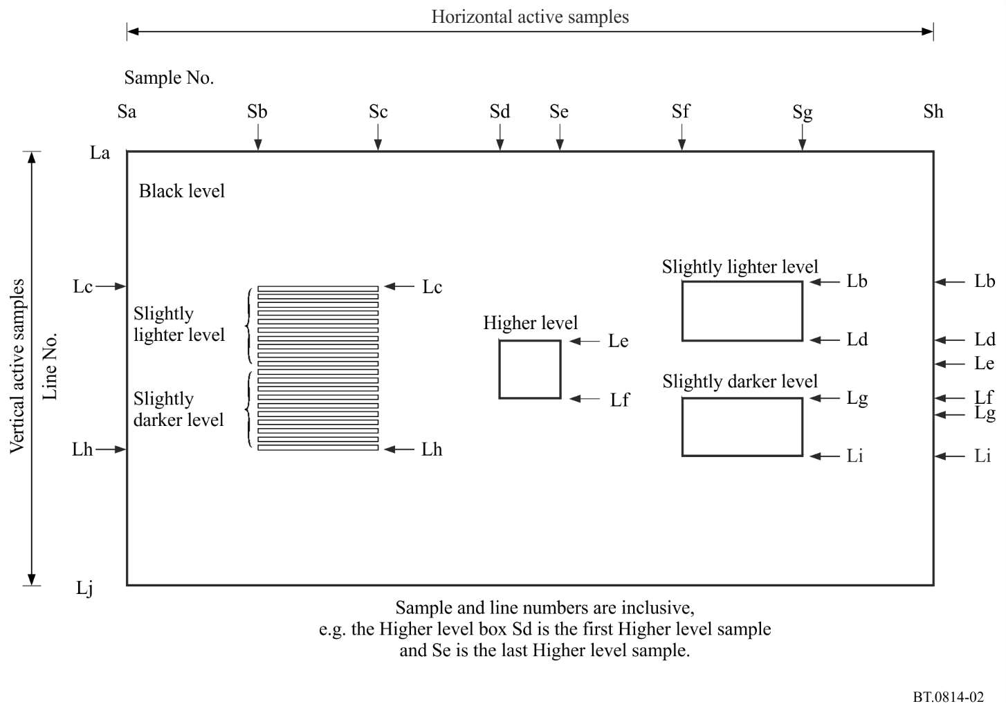

垂直有效样本

行号

较高的电平

稍暗的

电平

稍亮的

电平

黑电平

抽样编号

稍暗的电平

稍亮的电平

包括抽样和行号

例如：较高的电平块Sd是第一个较高电平示例

Se是最后一个较高的电平示例。

包括抽样和行号

例如：较高的电平块Sd是第一个较高电平示例

Se是最后一个较高的电平示例。

表4

对应图象格式的抽样编号（水平）

|  |  |  |  |
| --- | --- | --- | --- |
| 抽样编号（水平） | HDTV | 4K UHDTV | 8K UHDTV |
| Sa | 0 | 0 | 0 |
| Sb | 312 | 624 | 1 248 |
| Sc | 599 | 1 199 | 2 399 |
| Sd | 888 | 1 776 | 3 552 |
| Se | 1 031 | 2 063 | 4 127 |
| Sf | 1 320 | 2 640 | 5 280 |
| Sg | 1 607 | 3 215 | 6 431 |
| Sh | 1 919 | 3 839 | 7 679 |

表5

HDTV图像格式的行号

|  |  |  |
| --- | --- | --- |
| 基于ITU-R BT.709建议书的行号 | HDTV（隔行） | HDTV（逐行） |
| La | 21, 584 | 42 |
| Lb | 183, 746 | 366 |
| Lc | 194, 756 | 387 |
| Ld | 254, 817 | 509 |
| Le | 255, 818 | 510 |
| Lf | 326, 889 | 653 |
| Lg | 327, 890 | 654 |
| Lh | 388, 950 | 776 |
| Li | 398, 961 | 797 |
| Lj | 560, 1 123 | 1 121 |

表6

UHDTV图像格式的抽样编码（垂直）

|  |  |  |
| --- | --- | --- |
| 基于ITU-R BT.2020建议书的抽样编号 | 4K UHDTV | 8K UHDTV |
| La | 0 | 0 |
| Lb | 648 | 1 296 |
| Lc | 690 | 1 380 |
| Ld | 935 | 1 871 |
| Le | 936 | 1 872 |
| Lf | 1 223 | 2 447 |
| Lg | 1 224 | 2 448 |
| Lh | 1 469 | 2 939 |
| Li | 1 511 | 3 023 |
| Lj | 2 159 | 4 319 |

图3

**用于调整黑电平的信号模拟波形**

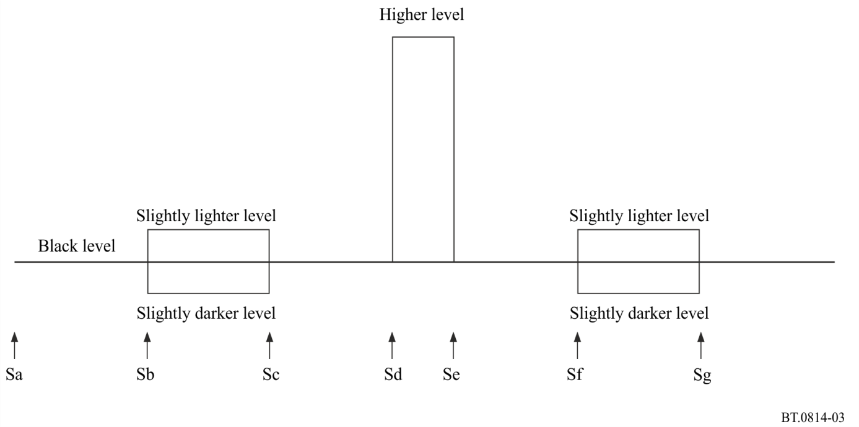

稍亮的电平

稍亮的电平

黑电平

较高的电平

稍暗的电平

稍暗的电平

附件3（规范性）  
  
PLUGE测试信号的使用程序

# 1 标准动态范围（SDR）电视

下文所述调整主要取决于观看距离，建议符合ITU‑R BT.2022和ITU-R BT.2035建议书所述的观看距离和环境照明条件：

– 使用光度计，调整用户增益控制（传统“对比度”控制），使白区（100%视频电平）的中心达到所需的显示亮度；

– 调整用户黑电平阶梯控制（传统“亮度”控制），使最黑的条正好消失，同时较亮的条依然可见。

# 2 高动态范围（HDR）电视

调整应按照以下顺序进行，且主要取决于观看的条件。建议符合ITU‑R BT.2100建议书所述的参考观看环境的条件：

1) 在仅有HLG的情况下，根据显示器目标名义峰值亮度调整显示器系统伽玛控制，适合ITU‑R BT.2100建议书注5e所述的观看环境；

2) 对于PQ和HLG，使用光度计，调整用户增益控制，使高电平区域的标称亮度值对应表3中的代码值；

3) 在仅有HLG的情况下，可以进一步调整系统伽玛，从而补偿非参考观看环境。见ITU‑R BT.2100建议书注5f和附件5；

4) 对于PQ和HLG，调整用户黑电平阶梯控制，使最黑的条正好消失，同时较亮的条依然可见。在非参考观看环境下，可采用附件4所述的PQ显示器黑电平控制，对应ITU‑R BT.2100建议书的PQ EOTF。

附件4（资料性）  
  
PQ显示器的黑电平控制

为了调整PQ PLUGE，PQ EOTF[7]中采用的信号信号由信号替代:



其中：

*E'* 表示非线性PQ色值 {*R', G', B'*}

*FD*  代表d/m2内调整后的显示线性项{*RD, GD, BD*}的亮度

 为用户黑电平阶梯控制的变量

为增益，在变量变化时用于保持最大显示亮度*Lw*。

*Lw*为最大显示亮度，根据用户增益控制调整。

附件5（资料性）  
  
非参考观看环境下调整HLG显示伽玛

ITU-R BT.2100建议书认识到在较亮的观看环境下，可能需要降低HLG显示伽玛，从而弥补眼部在适应状态下的差异。以下等式可用于确定在非参考观看环境下如何调整显示伽玛：

$$γ_{bright}=γ_{ref}-0.076\log_{10}{(\frac{L_{amb}}{5})}$$

其中：

γbright= 显示环绕大于5 cd/m2的系统伽玛

γref= 参考环境的系统伽玛，根据ITU-R BT.2100-1建议书注5e计算。

*Lamb* = cd/m2内的环境亮度水平。

通过调整显示伽玛，补偿非参考观看环境，可以在更宽泛的制作环境下实现一致的结果。

______________

1. ITU-R BT.1700建议书 – 常规模拟电视制式的复合图像信号特性。
2. ITU-R BT.601建议书 – 标准4:3和宽屏16:9显示宽高比演播室数字电视编码标准。
3. ITU-R BT.709建议书 – 高清晰度电视生产和国际节目交换标准的参数值。
4. ITU-R BT.2020建议书 – 用于生产和国际节目交换的超高清电视系统的参数值。
5. ITU-R BT.2100建议书 – 用于生产和国际节目交换的高动态范围电视的图像参数值。
6. 抽样和行号见ITU-R关于HDTV的ITU-R BT.709建议书和ITU-R关于UHDTV的ITU-R BT.2020  
   建议书。
7. ITU-R BT.2100建议书中阐述的PQ EOTF。